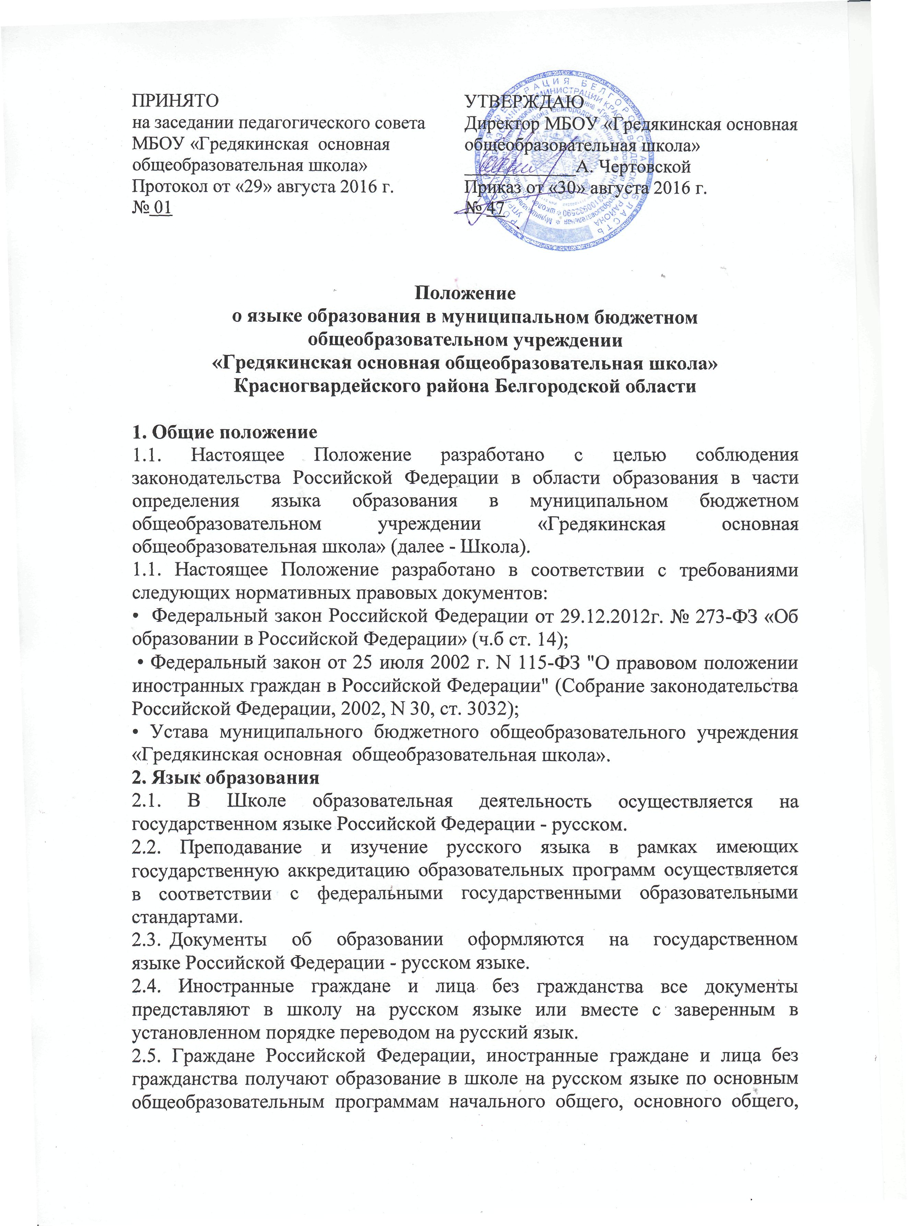

**Положение**

**о языке образования в муниципальном бюджетном общеобразовательном учреждении**

**«Гредякинская основная общеобразовательная школа»**

**Красногвардейского района Белгородской области**

**1. Общие положение**

1.1. Настоящее Положение разработано с целью соблюдения законодательства Российской Федерации в области образования в части определения языка образования в муниципальном бюджетном общеобразовательном учреждении «Гредякинская основная общеобразовательная школа» (далее - Школа).

1.1. Настоящее Положение разработано в соответствии с требованиями следующих нормативных правовых документов:

• Федеральный закон Российской Федерации от 29.12.2012г. № 273-ФЗ «Об образовании в Российской Федерации» (ч.б ст. 14);

• Федеральный закон от 25 июля 2002 г. N 115-ФЗ "О правовом положении иностранных граждан в Российской Федерации" (Собрание законодательства Российской Федерации, 2002, N 30, ст. 3032);

• Устава муниципального бюджетного общеобразовательного учреждения «Гредякинская основная общеобразовательная школа».

**2. Язык образования**

2.1. ВШколе образовательная деятельность осуществляется на государственном языке Российской Федерации - русском.

2.2. Преподавание и изучение русского языка в рамках имеющих государственную аккредитацию образовательных программ осуществляется в соответствии с федеральными государственными образовательными стандартами.

2.3. Документы об образовании оформляются на государственном языке Российской Федерации - русском языке.

2.4. Иностранные граждане и лица без гражданства все документы представляют в школу на русском языке или вместе с заверенным в установленном порядке переводом на русский язык.

2.5. Граждане Российской Федерации, иностранные граждане и лица без гражданства получают образование в школе на русском языке по основным общеобразовательным программам начального общего, основного общего, среднего общего образования в соответствии с федеральными государственными образовательными стандартами.

2.6. В соответствии с реализуемой образовательной программой Школы и учебным планом, обучающиеся изучают иностранный язык: немецкий (со 2 класса).

2.7. Школа не предоставляет услуг по организации преподавания и изучения отдельных учебных предметов, курсов, дисциплин (модулей), иных компонентов на иностранных языках (билингвальное обучение).